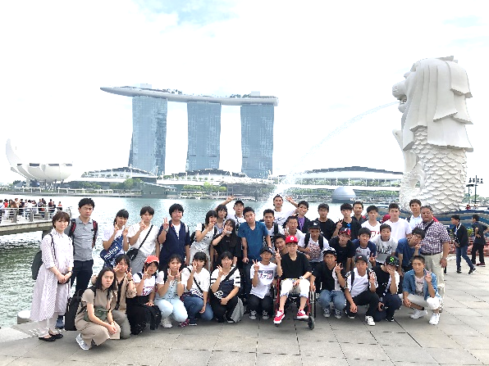

園小中高合同

ふれあい文化祭

今月は、園小中高合同マラソン大会が行われます。千種町の園児・児童・生徒全員が走る行事です。皆さん力一杯走りましょう！ そして、風邪が流行し出す時期でもあるので、体調管理には特に気を付けましょう。

二年生修学旅行

マラソン大会

最初は行きたくないと思っていたシンガポールでしたが、今ではまた行きたいと思います。

今、振り返っても本当に楽しい思い出しかありません。この修学旅行で感じたことが三つあります。一つ目は『時間』です。団体行動をするにあたって集合時間というのは大きいもので、僕は時間にルーズなので何回か時間に遅れるということがありました。これからは一つ一つの行動をテキパキとできるようにしたいと思います。二つ目は『協力』です。僕の班は怪我人が二人いましたが、みんなの協力があり楽しく終えることができました。三つ目は『個人』です。この修学旅行で感じたのが自分は自分が思っているよりも、しっかりしているなということです。日本に帰国したときクラスみんないい表情をしていたので、とても楽しい修学旅行になりました。

二年生　　岸本くん

さまざまな思いをもって参加した修学旅行。とても有意義時間になったのではないでしょうか。この修学旅行で得たものをこれからの生活に生かしていきましょう。

今回のふれあい文化祭は、令和初の文化祭でした。二年生アクティブ類型や、カルチャー部の生徒によるオープニングセレモニーから始まり、園小中高生による全体合唱の『翼をください』では特に大きな盛り上がりを見せました。

感想

第十一回、令和初の園小中高合同ふれあい文化祭ということで大きなスクリーンに映し出されたオープニング映像と高校生の迫力のある太鼓演奏から始まった今回の文化祭でしたが、園児と高校生の「ソイヤ」、小中学生の演劇や合唱など、どれをとっても素晴らしいものでした。特に、園児・児童・生徒全員で歌った「翼をください」はアンコールまで頂き、来てくださった保護者の方や地域の方に大きな感動や元気を届けることが出来たと思います。

今回の文化祭を踏まえ、この良い伝統を引き継ぎ、さらに良いものにできるように来年の第十二回も頑張りたいと思います。

一年生　　鳥羽くん

今年の園小中高合同文化祭では前回よりも盛り上がったステージを作ることが出来ていたと思います。僕たち高校一年生は、こども園の子たちと一緒にソイヤを踊りました。緊張した子もいましたが練習の成果を発揮することができ、みんな笑顔で踊ることができました。

またカルチャー部は部員が少ないですが、綺麗な音色を僕たちや地域の方に届けてくださいました。そしてなんといっても素晴らしいステージを作ることが出来たのは園小中高合同の合唱だと思います。練習よりも大きな声でみんな楽しんで歌うことが出来ました。

最後に、来年は今年よりももっと盛り上げられるように頑張りたいと思います。

一年生　　吉留くん

二年生のみなさん、修学旅行は楽しかったですか。みなさんにとってかけがえのない時間・思い出になったと思います。また、修学旅行を終えての感想を揚載しています。感想を寄せていただきありがとうございます。

感想

日本に帰国でき、ほっとしている反面、少しの寂しさが残っていました。しかし、この修学旅行を通して自分自身、少しでも成長できたと思います。日本を離れ、慣れない環境の中で沢山の発見や学びがありました。できないことを恐れずに色々やってみて良かったです。どの場所でも五感を使って様々なことを吸収できました。この学びに対する興味や気持ちを普段の生活にも生かせるようにしたいと思います。修学旅行で訪れたいろいろな場所、たくさんの人に助けられ過ごした六日間は、いろいろなことに意味をもつことができ、価値あるものになったと思います。このような有意義な旅にすることができたのは、クラスのみんなや先生方、旅行会社の方々、そして何より家族の協力があったからだと思います。この修学旅行に携わってくださったすべての人に感謝の気持ちでいっぱいです。この修学旅行、大切な人と過ごした時間は何ものにも変えられない特別な思い出です。三十四人、めいっぱい楽しめて良かったです。

二年生　　大田さん

今日、飛行機に乗って日本へ帰ってきました。改めて日本に帰ってきて気温の変化に驚いたのと同時にほっとしました。昨日までの五日間、修学旅行を振り返ってみて本当に充実した時間を過ごすことができたと思います。その中で異文化に触れ、私たちと話す言葉が違う人とコミュニケーションをとるなど色々な経験をすることができ、協力すること、責任を持つことの大切さや人の優しさに触れることもできてたくさんのことを学んだ修学旅行でした。

二年生　　平田さん

令和元年　十二月十三日　発行

自立信愛

兵庫県立千種高等学校生徒会新聞